


猫咖点单系统

项目计划

文件状态：  [√] 草稿  [ ] 正式发布  [ ] 正在修改 | 文件标识： | Company-Project-PP-PLAN
 | 当前版本： | X.Y
 | 作 者： | 刘祖铭 石家桢 杨文轩 陈际宇
 | 完成日期： | Year-Month-Day

版 本 历 史

版本/状态 | 作者 | 参与者 | 起止日期 | 备注

目 录
0. 文档介绍 4
0.1 文档目的 4
0.2 文档范围 4
0.3 读者对象 4
0.4 参考文献 4
0.5 术语与缩写解释 4
1. 项目介绍 5
1.1 项目范围 5
1.2 项目目标 5
1.3 客户与最终用户介绍 5
2. 项目过程定义 5
2.1 过程模型 5
2.2 方法与工具 6
3. 人力资源计划 6
4. 软硬件资源计划 6
5. 财务计划 7
6. 任务与进度 7

0. 文档介绍

0.1 文档目的
本文档旨在为"猫咖点单系统"项目制定完整的项目计划，明确项目的范围、目标、
开发过程、人员分工和资源配置。文档的主要作用包括：

（1）为项目团队提供统一的开发路线图和行动指南，确保所有成员对项目目标、
范围和过程有一致的理解。
（2）作为项目进展跟踪和阶段评审的依据，便于指导教师和评审委员会对照计划
检查实际执行情况。
（3）为后续同类课设项目提供可参考的计划模板。

0.2 文档范围
本文档涵盖以下内容：
项目介绍（功能范围、多端支持、项目目标、客户与用户特征）
项目过程定义（过程模型、各阶段使用的方法与工具）
人力资源计划（角色职责分配）
软硬件资源计划（开发、测试、运行所需资源的级别、配置、获取方式）

0.3 读者对象
本文档的预期读者包括：
项目团队成员——作为日常开发的行动指南
指导教师（陈海燕）——用于了解项目规划和进度
项目评审委员会——用于结项评审时对照计划检查完成情况
后续同类项目的开发者——作为计划参考

0.4 参考文献
提示：列出本文档的所有参考文献（可以是非正式出版物），格式如下：
[标识符] 作者，文献名称，出版单位（或归属单位），日期
例如：
[AAA] 作者，《立项建议书》，机构名称，日期
[SPP-PROC-PP] SEPG，项目规划规范，机构名称，日期

0.5 术语与缩写解释
缩写、术语 | 解 释
SPP | 精简并行过程，Simplified Parallel Process
PP | 项目规划，Project Planning
…

1. 项目介绍
本项目是一个面向猫咖经营场景的智能点单系统，以"猫咪个性故事化"为核心理念，为猫咖商家和顾客提供一体化的数字化点单与管理平台。

系统支持两个端——Web 端和 Android 移动端，每个端均同时支持普通用户和管理员两种角色。普通用户和管理员通过同一入口登录，后端根据 userType 字段区分角色并返回不同的界面和功能权限。具体如下：

（1）Web 端 —— 通过浏览器访问，同时服务于普通用户（顾客）和管理员（店主/店员）。
普通用户功能：注册/登录、猫咪浏览与搜索、商品浏览与分类筛选、多商品下单、订单查看/取消/删除、猫咪与商品点赞、评论发表与查看、个人资料管理。
管理员功能：用户管理（查看/搜索/编辑/删除）、猫咪信息 CRUD（含在岗/休息状态切换）、商品管理（上架/下架/修改/删除）、订单管理（查看全体/状态流转）、评论审核（通过/拒绝/删除）。

（2）Android 移动端 —— 通过手机 APP 使用，同样同时服务于普通用户和管理员。
普通用户功能：与 Web 端普通用户功能对等，覆盖完整的顾客闭环流程（登录 →浏览猫咪/商品→下单→查看订单→点赞/评论→个人资料）。
管理员功能：与 Web 端管理员功能对等，包括用户管理、猫咪管理、商品管理、订单处理、评论审核等。两端的核心业务流程保持一致，共用同一套后端 API。

各端功能差异：
Web 端适合店内大屏展示和桌面办公场景，交互以鼠标点击为主，表单和表格操作
更便捷，适合数据量较大的管理操作。
Android 移动端适配手机触屏操作，方便顾客到店扫码自助点单，也方便管理员在
店内移动巡检时随时处理订单和审核评论。
Web 端和 Android 端的核心业务逻辑基本一致，差异仅在于 UI 布局和交互方式。
后端 API 统一服务两个端，不做区分。

1.1 项目范围
（1）项目定义与用途
猫咖点单系统是一个面向猫咖经营场景的数字化点单与管理平台。
用途：帮助猫咖商家管理猫咪信息、商品上下架、订单处理和评论审核；同时为顾客提供猫咪浏览、商品点单、互动点赞和评论的一站式服务，提升消费决策效率和顾客体验。

（2）应当包含的内容和不包含的内容
应当包含的内容：
用户注册与登录（用户名/手机号双模式 + JWT 认证）
用户个人资料管理（查看、修改、修改密码、手机验证码、注销账户）
管理员用户管理（查看全部用户、搜索、编辑、删除）
猫咪信息管理（管理员 CRUD，用户浏览，在岗/休息状态切换）
商品管理（管理员上架/下架/修改，用户浏览，分类筛选，按点赞排序）
订单管理（多商品批次下单、库存自动扣减与恢复、订单状态流转、订单取消与删除、订单快照）
评论管理（对猫咪和商品发表评论、管理员审核、删除）
点赞管理（对猫咪/商品/评论点赞与取消、双重防重复）
Web 端和 Android 移动端两个前端（每个端均支持普通用户和管理员两种角色）

不包含的内容：
在线支付集成（微信支付/支付宝实际接口对接，当前仅保留支付方式字段）
短信验证码的真实运营商接口对接（当前为演示模式，验证码由后端直接返回）
实时聊天或在线客服功能
会员积分/等级体系
预约到店功能
多门店/连锁管理
财务报表与经营数据分析
第三方外卖平台对接
iOS 客户端

（3）适用的领域和不适用的领域
适用的领域：
猫咖、猫咪主题咖啡馆、猫咪主题休闲场所的点单与管理
小型宠物互动消费场景（可改造后适用）
作为软件工程课程的案例

不适用的领域：
大型连锁餐饮门店（缺少多门店管理、供应链管理、财务报表等功能）
纯外卖平台（缺少配送管理和骑手端）
需要高并发支撑的万人级电商场景
需要严格金融合规的支付场景

1.2 项目目标
（1）功能目标
完成 6 大功能模块（用户、猫咪、商品、订单、评论、点赞），每个模块至少覆盖基本的 CRUD 操作。
验证方式：对照 API 清单逐一检查 Swagger 文档（/docs），确认接口可正常调通。

Web 用户端完成从注册到下单的完整闭环流程。
验证方式：使用测试账号从头走完"注册→登录→浏览猫咪/商品→下单→查看订单→点赞→评论→修改个人资料"流程。

Web 管理后台完成核心管理功能。
验证方式：管理员登录后逐一验证用户管理、猫咪管理、商品管理、订单处理、评论审核功能。

Android 移动端完成与 Web 用户端对等的顾客闭环流程。
验证方式：在 Android 模拟器上走完完整用户流程。

（2）质量目标
后端 API 各接口响应时间不超过 1.5 秒（单机测试环境）。
验证方式：使用 curl 或浏览器开发者工具测量关键接口响应时间。
密码使用 bcrypt 哈希存储，不允许明文或弱加密。
验证方式：直接查询数据库 user 表，确认 userPassword 字段为 bcrypt 密文。
防止超卖：下单时库存扣减与订单创建在同一数据库事务中完成。
验证方式：代码审查 + 并发下单边界测试。
权限隔离：普通用户无法访问管理员接口。
验证方式：使用普通用户 token 调用管理类接口，确认返回 403。

（3）交付目标
数据库建表脚本（init.sql）可独立执行建库。
验证方式：在空白 MySQL 8.0 实例上执行 init.sql，确认 6 张表成功创建。

后端提供完整的环境配置模板（.env.example）。
验证方式：复制 .env.example 为 .env，填入本地数据库信息后启动后端，确认 /health 返回正常。

1.3 客户与最终用户介绍
本项目为课程设计项目（非合同项目），属于学院"软件工程原理与应用"课程的大作业。以下描述潜在客户和用户特征：

（1）潜在客户
猫咖店主/经营者：中小型猫咖的店主，通常非技术背景，需要一个操作简便、界面友好的系统来管理店内猫咪、商品和订单。希望通过数字化手段提升运营效率，降低人力成本，同时借助猫咪个性化展示吸引更多顾客。
猫咖店员/服务员：日常使用系统处理点单、查看订单状态、管理猫咪在岗/休息状态。需要快速上手，操作步骤尽量少。

（2）用户特征
普通用户（顾客）：
年龄范围：城市年轻人群，以大学生和年轻白领为主
技术能力：能熟练使用智能手机和网页浏览器，习惯移动端扫码点单
使用场景：到店后浏览猫咪信息，选择喜欢的猫咪互动，同时点餐饮或猫咪用品
核心诉求：快速找到符合喜好的猫咪、便捷下单、与猫咪建立情感联结
特殊需求：对猫咪照片和个性化信息展示有较高期待，偏好视觉化交互

管理员用户（店主/店员）：
技术能力：基本电脑操作能力，无需编程知识
使用场景：日常管理猫咪信息、上下架商品、处理订单、审核评论
核心诉求：操作高效、数据清晰、权限安全
特殊需求：需要查看全量数据（含已下架/已删除），便于排查问题和统计分析

2. 项目过程定义

2.1 过程模型
本项目采用裁剪的 SPP（Simplified Process Pattern，简化过程模式）模型，将开发
过程划分为以下阶段：
阶段一：需求获取→
阶段二：需求分析 →
阶段三：系统设计→
阶段四：编码实现→
阶段五：测试与交付
各阶段并非严格的瀑布式推进，编码实现阶段内部采用了迭代增量的方式——先搭建
后端骨架和完成核心接口（注册/登录），再按模块逐个扩展（用户模块→猫咪模块→
商品模块→订单模块→评论模块→点赞模块），最后补充管理员后台接口和前端细节。
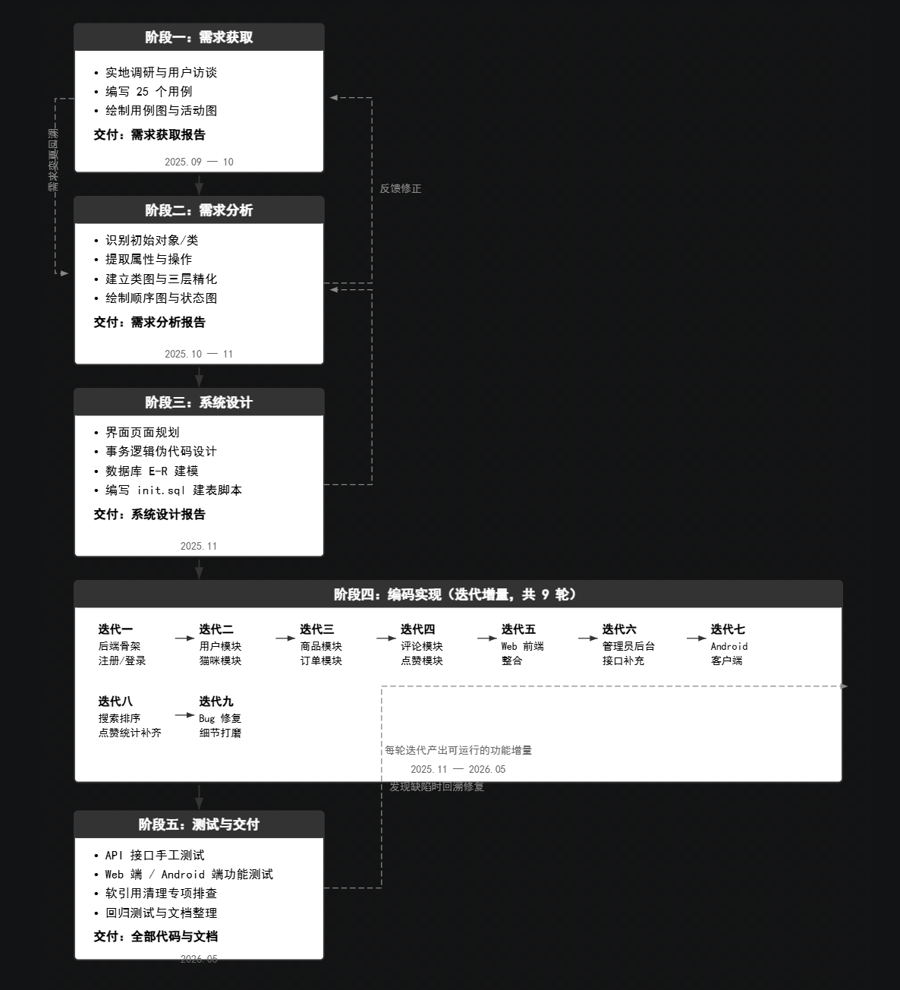

2.2 方法与工具

过程域 | 方法与工具
需求获取 | 方法：用例驱动分析。通过用例图（总用例图）和用例说明（25 个用例的详细描述，含活动图）捕获功能需求。  工具：Microsoft Word 2021 编写《需求获取报告》，Rational Rose绘制用例图和活动图。
需求分析 | 方法：面向对象分析方法（OOA）。识别初始对象/类，提取属性和操作，建立类图和三层精化类图（界面层、事务层、数据层），绘制顺序图和状态图。  工具：Microsoft Word 2021 编写《需求分析报告》，Rational Rose 绘制类图、顺序图、状态图。
系统设计 | 方法：三层架构设计（界面层 + 业务逻辑层 + 数据层）。对每个模块进行界面页面规划、事务逻辑伪代码设计、数据库表结构设计。数据库设计采用 E-R 建模方法，产出 6 张表的完整 DDL（init.sql）。  工具：Microsoft Word 2021 编写《系统设计报告》，在线UI工具制作界面，Navicat辅助MySQL显示数据图。
数据库设计与实现 | 方法：关系型数据库设计，手动编写 DDL（Data Definition Language）。建表采用init.sql 手动执行方式。使用外键约束保证引用完整性（订单→用户、订单→商品），对跨表软引用（评论 targetType+targetId、点赞 likeType+objectId）在应用层维护一致性。  工具：MySQL 8.0.45 数据库。
后端开发 | 方法与技术：  Web 框架：FastAPI（Python 3.12+），采用异步编程模型  数据校验：Pydantic 2.0，使用 Annotated 类型封装可复用的校验逻辑（如手机号正则、生日日期范围）  认证：JWT（JSON Web Token），python-jose 库实现 token 签发与验签，依赖注入方式（Depends）实现登录校验和管理员权限守卫  密码安全：bcrypt 哈希算法，passlib 库  数据库驱动：PyMySQL  环境管理：python-dotenv 读取 .env 配置，venv 虚拟环境隔离依赖  API 文档：FastAPI 自动生成 Swagger UI（/docs）和 ReDoc（/redoc）  跨域：FastAPI CORSMiddleware  工具：  IDE：VS Code / PyCharm  接口测试工具：curl 命令行、浏览器访问 /docs 页面、Postman  版本管理：Git + GitHub  依赖管理：pip + requirements.txt  服务器：Uvicorn（开发环境 --reload 热重载）
Web 前端开发 | 方法与技术：  前端框架：Vue 3（组合式 API，Composition API）  UI 组件库：Element Plus  构建工具：Vite  HTTP 客户端：axios（含请求/响应拦截器，统一处理 token 注入和错误响应）  路由：Vue Router  状态管理：localStorage（存储 token、用户信息等）  样式：CSS 变量覆盖实现主题定制（淡橙色主题）  工具：  IDE：VS Code  包管理：npm  浏览器开发者工具：Chrome DevTools（网络、控制台、元素面板）  版本管理：Git + GitHub
Android 端开发 | 方法与技术：  开发语言：Java  网络请求：Retrofit 2 + OkHttp  认证：JWT Token 管理（SharedPreferences 存储）  UI：RecyclerView + CardView + Material Design 组件  图片加载：Glide（或 Coil）  架构模式：MVVM（Model-View-ViewModel）  工具：  IDE：Android Studio  模拟器：Android Emulator（AVD），API Level 30+  调试：Android Studio Logcat + Debugger  构建：Gradle  版本管理：Git + GitHub
配置管理与版本控制 | 方法：Git 分支管理，main 分支保护。功能完成后合并至 main，提交信息遵循 "feat: / fix: / chore: / docs:" 前缀约定。  工具：Git，GitHub 远程仓库。
测试 | 方法：手工功能测试为主。覆盖正常路径和异常分支（401/403/404/409/422）。API 测试使用 curl 和 Swagger UI，前端测试使用浏览器实际操作验证。  软引用清理逻辑专项排查和回归测试。  工具：curl 命令行、浏览器开发者工具、Android 模拟器。
文档编写 | 方法：基于模板迭代填写，开发日志采用 Markdown 格式按日期追加记录。  工具：Microsoft Word 2021（正式报告 .docx）、Markdown 编辑器（开发日志 .md）。

3. 人力资源计划

角色 | 职责 | 人员姓名 | 贡献度（%）
项目经理 | 制定项目计划，协调分工，跟踪进度，组织讨论 | 杨文轩 | 10%
需求分析员 | 需求获取，编写用例，绘制用例图和活动图 | 刘祖铭，陈际宇 | 10%
系统设计员 | 系统结构设计，类图/顺序图/状态图绘制，三层架构设计 | 石家桢，陈际宇 | 10%
数据库设计师 | 6 张表结构设计，DDL 编写，索引与外键设计 | 杨文轩 | 10%
后端开发工程师 | 后端 API 接口编码实现（用户模块/猫咪模块/商品模块/评论模块/点赞模块/订单模块） | 杨文轩，石家桢 | 10%
Web 前端开发 | 用户端页面 + 管理后台页面编码 | 刘祖铭，陈际宇 | 10%
Android 开发 | APP 全部功能编码 | 杨文轩，石家桢 | 10%
配置管理员 | Git 仓库管理，代码合并审核，服务器环境搭建与部署 | 石家桢 | 10%
测试工程师 | 功能测试，Bug 发现与回归验证 | 刘祖铭，陈际宇 | 10%
文档编写员 | 各阶段报告编写与格式整理 | 刘祖铭 | 10%

4. 软硬件资源计划
提示：规划小组分析项目开发、测试、运行所需的软硬件资源，主要内容包括：
- 资源级别（分为“关键”、“普通”两种）
- 详细配置
- 获取方式（如“已经存在”、“可以借用”或“需要购买”等）与获取时间
- 使用说明（如“谁”在“什么”时候使用）

软硬件资源名称 | 级别 | 详细配置 | 获取方式与时间 | 使用说明
个人笔记本电脑 × 4 | 关键 | CPU: i5/i7 第 11 代及以上  内存: 16GB 及以上  硬盘: 512GB SSD 及以上 | 已经存在 | 全体成员全程使用  用于编码、文档编写、测试
MySQL 数据库服务器 | 关键 | 运行于石家桢的个人笔记本上 Windows 11，MySQL 8.0.45 | 需要购买 | 石家桢搭建，全体成员开发测试期间连接使用
Python 3.12+ | 关键 | Python 3.12/3.13 官方发行版 | 免费下载，已经存在 | 全体后端开发成员全程使用
Android 测试设备 | 普通 | Android 模拟器（AVD）  API Level 30+ | 已经存在（免费） | 杨文轩在 Android开发阶段使用
MySQL 8.0 | 关键 | MySQL Community Server 8.0.45 | 免费下载，已经存在 | 数据库设计者和后端开发成员使用
VS Code | 关键 | VS Code 免费版 | 免费下载，已经存在 | 后端 + Web 前端开发全程使用
Claude Code | 关键 | Anthropic CLI AI 编程助手  deepseek-v4-pro 模型 | 需要购买 | 全体成员全程使用 AI 辅助编码、代码审查、Bug 修复
Android Studio | 关键 | Android Studio Hedgehog 及以上 | 免费下载 | 杨文轩在Android 开发阶段使用
Node.js + npm | 关键 | Node.js 18+ LTS | 免费下载 | 刘祖铭，陈际宇在 Web 前端开发阶段使用
Git + GitHub | 关键 | Git 2.40+，GitHub 仓库 | 已经存在 | 全体成员全程使用
Rational Rose | 普通 | UML 建模工具 | 已经存在 | 需求分析阶段绘制用例图、类图、顺序图

5. 财务计划
提示：参考附录的成本估计表。

开支类别 | 主要开支项、用途 | 金额 | 时间

6. 任务与进度
提示：规划小组分配任务制定进度表，建议采用Microsoft Project制作Gantt 图（插入此处或作为附件）。

任务名称 | 起止时间 | 工作人员 | 工作量 | 预期工作成果

